附件1
指定医院体检须知

- 桂林市人民医院健康管理中心
- 中南大学湘雅二医院桂林医院健康管理中心
- 联勤保障部队第924医院（原181医院）

一、桂林市人民医院健康管理中心
（一）前台联系电话：0773-2821136。
（二）体检地址: 桂林市文明路13号桂林市人民医院健康管理中心。
（三）体检时间：即日起至11月25日（周一至周五上午9:00—11:00，国家法定节假日除外）。
（四）申请人体检当日需空腹，凭本人身份证原件参加体检。认定机构为象山区、秀峰区、叠彩区教育局的，另需携带1张近期免冠正面1寸彩色白底证件照片（与网上申报时上传照片同底版，背面写明姓名，用于贴在教师资格证书上），交到本中心前台。
（五）从2024年上半年开始，教资体检分城区，我中心主要负责：
1、在桂林市行政审批局申请高中、中职（含实习指导）教师资格的人员

2、在象山区教育局申请幼儿园、小学和初级中学教师资格的人员，且须符合以下任意一项条件：
①具有象山区户籍
②持有象山区有效期内居住证（注：临时居住证、暂住证、居住证明等均不等同于有效期内居住证，不能替代使用）
③在象山区学习、工作和居住的港澳台居民
④驻象山区范围内的部队现役军人和现役武警
3、在秀峰区教育局申请幼儿园、小学和初级中学教师资格的人员，且须符合以下任意一项条件：
①具有秀峰区户籍
②持有秀峰有效期内居住证（注：临时居住证、暂住证、居住证明等均不等同于有效期内居住证，不能替代使用）
③在秀峰区学习、工作和居住的港澳台居民
④驻秀峰区范围内的部队现役军人和现役武警

4、在叠彩区教育局申请幼儿园、小学和初级中学教师资格的人员，且须符合以下任意一项条件：
①具有叠彩区户籍
②持有叠彩有效期内居住证（注：临时居住证、暂住证、居住证明等均不等同于有效期内居住证，不能替代使用）
③在叠彩区学习、工作和居住的港澳台居民
④驻叠彩区范围内的部队现役军人和现役武警
在桂林市各城区、各县城教育局申请幼儿园、小学和初级中学教师资格的人员（具体条件见各城区、各县城教育局公告）

（六）体检前完善《广西壮族自治区申请认定教师资格人员基本信息表》：如实填写体检日期、中国教师资格网上的报名号、确认点、姓名、身份证号码、申请教师资格种类、既往病史等信息并签全名，若个人信息填写不真实或有误，导致不良后果由申请人本人负责。
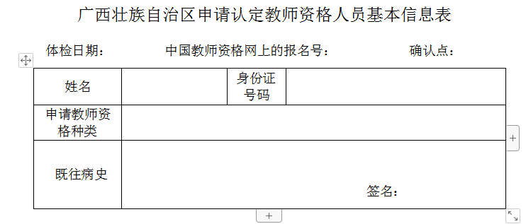
（七）申请人预留的手机号码要保持通畅，若体检结果需复查由健康管理中心电话或短信通知申请人，申请人须按要求参加复检，否则视为本次体检不合格。

（八）体检流程
1.线上预约及体检流程
（1）申请人关注公众号：康康体检网（微信搜索）

点击“预约体检”

搜索-桂林市人民医院健康管理中心

根据个人情况选择相应确认点（象山区教育局、秀峰区教育局、叠彩区教育局、行政审批局）及套餐

缴 费

预约体检时间

收到体检预约短信

根据预约时间前往桂林市人民医院健康管理中心体检（备注：选择了“教师资格证”体检套餐-已怀孕女性需注意，胸片项目延期检查，此套餐线上缴费时不包含胸片费用，后续检查胸片时再现场交费）

（2）体检流程：
凭身份证到前台打印指引单及《广西壮族自治区申请认定教师资格人员基本信息表》

完善《广西壮族自治区申请认定教师资格人员基本信息表》

根据指引单上体检项目完成相关检查

体检完成后将指引单和《广西壮族自治区申请认定教师资格人员基本信息表》一起交到前台

体检结束

2.未预约现场体检流程
体检时携带身份证到健康管理中心一楼咨询室开单并完善《广西壮族自治区申请认定教师资格人员基本信息表》

前台收费处缴费

根据指引单上体检项目完成相关检查

体检完成后将指引单和《广西壮族自治区申请认定教师资格人员基本信息表》一起交到前台

体检结束

（九）体检完成后，申请人的电子体检报告由体检者本人自行移交至认定机构。

（十）申请人查看电子报告，结论为“合格”后可按公告要求进行教师资格确认。查看电子报告流程：
注意！ 1.报告出了之后会有短信通知，或等待5个工作日后再进行查看。 2.如果遇到无法查询的情况，请联系桂林市人民医院健康管理中心0773-2821136


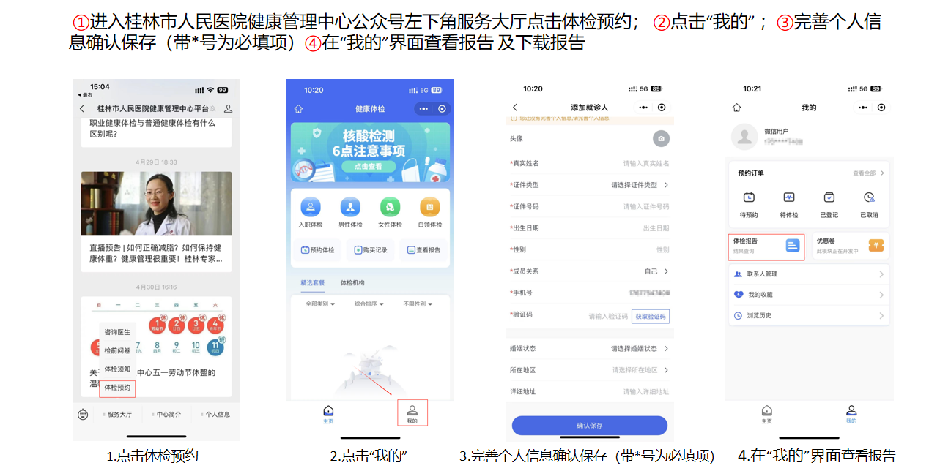

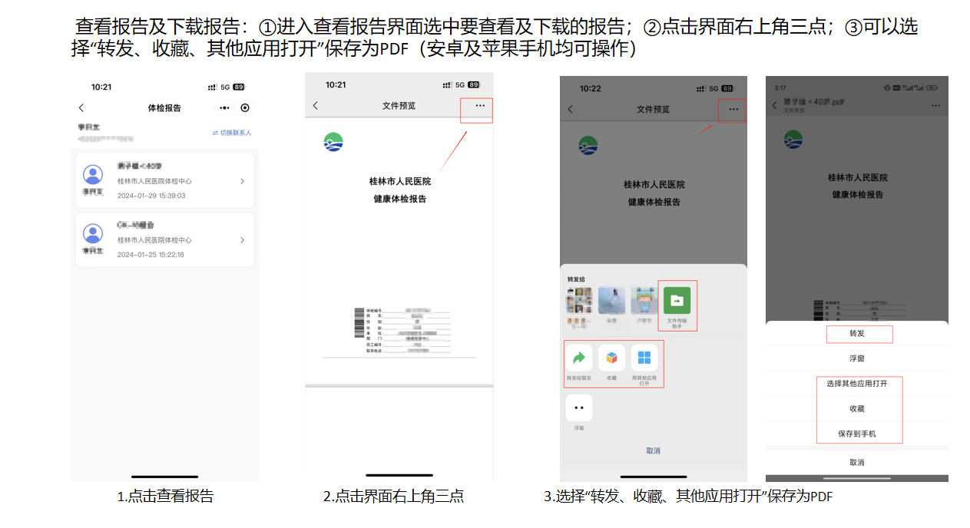
二、中南大学湘雅二医院桂林医院健康管理中心
（一）联系电话：前台0773-8108899
（二）体检地址:桂林市临桂区沙塘大道与西二环路交叉口7#楼
（三）体检时间：自公告发布之日至2024年11月25日(周一至周五上午8:00—11:00，国家法定节假日除外)；
（四）体检人员范围：
1、在桂林市行政审批局申请高中、中职（含实习指导）教师资格的人员
2、在桂林市各城区、各县城教育局申请幼儿园、小学和初级中学教师资格的人员（具体条件见各城区、各县城教育局公告）
（五）体检流程：
1、直接现场体检流程：
申请人体检当日需空腹，凭本人身份证原件，到健康管理中心前台登记，打印体检指引单→现场缴费→根据指引单内容体检→体检结束，交回指引单收表处。
2、网上预约体检流程：
（1）微信搜索“湘雅二医院桂林医院体检服务”，或扫描下面二维码进入；


（2）选择体检套餐“教师资格证套餐”后点击“立即预约”；
（3）查看体检注意事项并如实填写个人信息，个人信息（姓名、身份证号、性别、联系电话等）务必填写准确，若个人信息填写不真实或有误，导致结果由申请人本人负责。
（4）线上预约按要求完成体检网上缴费。
（5）根据预约时间携带本人身份证到现场进行体检。先到前台领取体检指引单，按照体检指引单完成所有体检项目的检查，体检完成后须把体检指引单交回收表处确认。
（六）体检结果的获取：
如体检合格，体检2个工作日后，申请人可登录医院公众号“中南大学湘雅二医院桂林医院健康管理中心”查询本人的体检结果。如果体检需要复查，申请人则可在2个工作日内接到复查电话通知。体检合格者，则可按要求进行网上申报（全程网办）或现场确认。

七、备注：申请人的体检结果由中南大学湘雅二医院桂林医院健康管理部统一移交至认定机构核对。申请人在教师资格认定网上申报或现场确认时不需提交纸质版的体检表。
申请人预留的手机号码要保持通畅，若体检结果需复查则由医院电话或短信通知申请人，申请人须按要求参加复检，否则视为体检不合格。

三、联勤保障部队第924医院（原181医院）
一、联勤保障部队第924医院（原181医院），联系电话：13635184977。
（一）体检地址:门诊楼三楼健康医学科（近象山公园正门）
（二）体检时间：2024年10月15日—11月25日(周一至周六上午8:00--11点)。
（三）现场体检及缴费
体检人须携带本人身份证，到联勤保障部队第924医院门诊楼三楼健康医学科，在前台个检接待处办理信息登记，打印缴费单（9:30分前在三楼收费处缴费，9:30分以后在一楼收费室缴费），缴费成功后返回前台换取体检指引单，并按照体检指引单完成所有体检项目的检查，体检完成后须把体检指引单交回健康医学科前台。
注意：不能在手机端缴费，体检登记预留手机号码及邮箱必须正确，否则影响接收电子报告。
（四）报告查询：申请人可根据接收到的手机通知短信，登录医院公众号“联勤保障部队第924医院”查询本人的体检结果，或登录体检时预留邮箱进行查看体检报告。
公众号查询步骤：
1.微信关注公众号“联勤保障部队第924医院”；
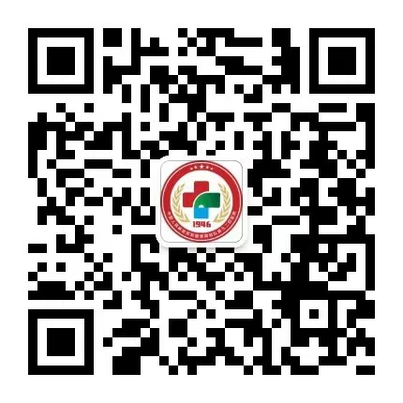
2.点击“互动”——“健康体检报告”——“查报告”,首次使用时，需要输入本人的相关信息绑定账号；
（五）体检结果：若体检结果提示需复查项目，申请人须按要求在门诊三楼健康医学科进行复检，否则视为体检不合格；体检合格可按要求进行认定。
体检报告由联勤保障部队第924医院统一移交至雁山区教育局或桂林市行政审批局。
在桂林市各城区、各县城教育局申请幼儿园、小学和初级中学教师资格的人员（具体条件见各城区、各县城教育局公告）

